197 лет со дня рождения Фридриха Энгельса
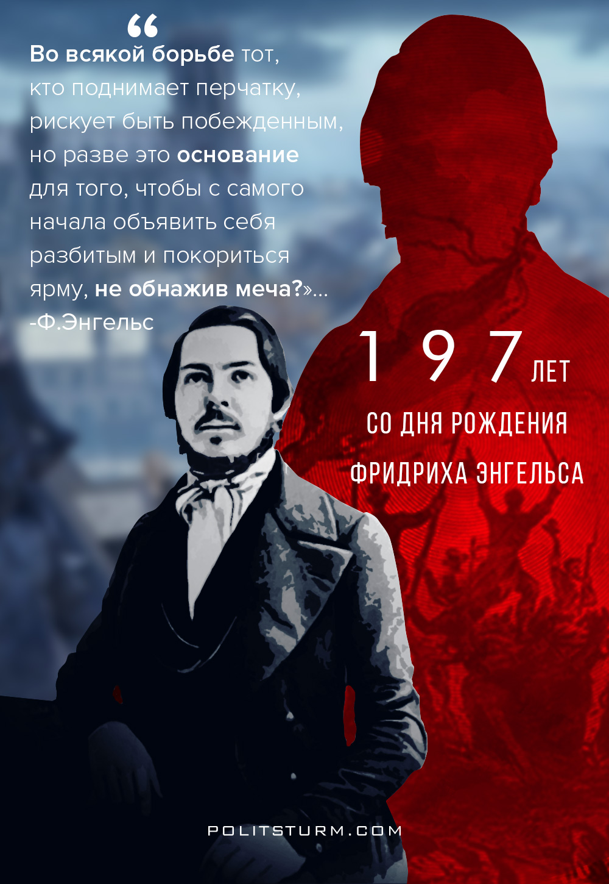

Оригинальная статья
2017-11-28
1 мин. на чтение

28 ноября 1820 года родился Фридрих Энгельс, немецкий философ-марксист, участник международного коммунистического и рабочего движения, один из основоположников марксизма-ленинизма.
«… В революции, как и на войне, в высшей степени необходимо в решающий момент все поставить на карту, каковы бы ни были шансы… Бесспорно во всякой борьбе тот, кто поднимает перчатку, рискует быть побежденным, но разве это основание для того, чтобы с самого начала объявить себя разбитым и покориться ярму, не обнажив меча?» – Ф.Энгельс (Маркс К. и Энгельс Ф., Соч., 2 изд., т. 8, с. 80—81)

Оригинальная статья

